
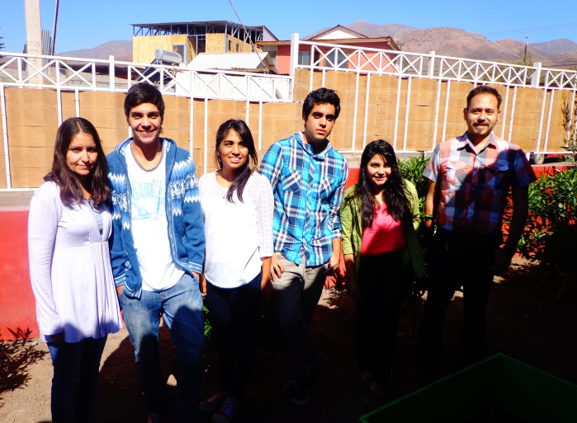
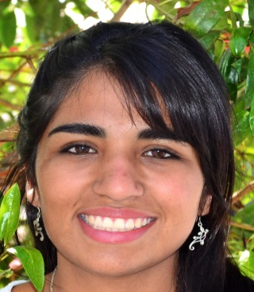
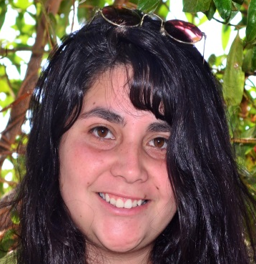
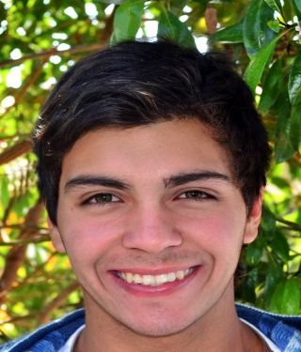
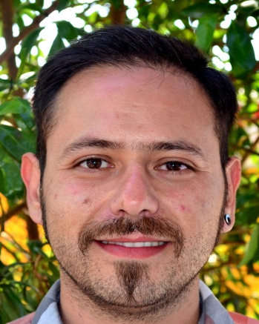
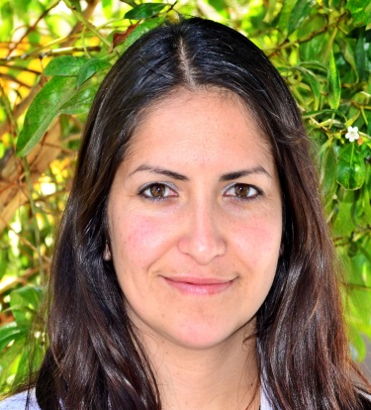
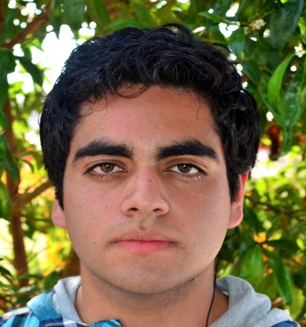
Fecha: Viernes 29 de Noviembre del 2013
Si eres estudiantes de nuestro recinto educacional y tienes interés en la fotografía e investigación y ganas de informar a la comunidad Taltalina de nuestras actividades liceanas, en nuestra academia puedes desarrollar tus habilidades y capacidades en el área. Si te motivas, contacta a los Profesores de Historia Dianna Gallardo o Andrés Opazo.
Página 1
Academia de periodismo conformada por:
Profesores encargados:
Dianna Gallardo G. Andrés Opazo N.

Estudiantes:
Javiera Rojas Ivett Malebrán Rubén Rojas Andrés Godoy

